空地协同攻防对抗赛规则

一、赛题概述
本赛事深度融合人工智能、机器人技术、物联网等前沿科技，模拟未来智慧城市、太空基地等场景下的资源争夺与技术博弈。通过高复杂度任务设计，培养具备跨领域协作能力、掌握系统工程思维的复合型科技人才，为人类应对未来挑战储备解决方案。
二、参赛范围
1. 参赛组别：小学组（4-6年级）、初中组、普高组、职高组。
2. 参赛形式及人数：2-3人/组、1名指导教师。
3. 每个参赛选手只能加入一支队伍。
三、任务场地说明
比赛场地尺寸为200cm*200cm的喷绘布，场地中道路黑线宽度约为17mm。场地分为两个阵营，分别为红方、蓝方。在场地中，包含机器人自动搜索路线、红蓝方基地（地面机器人出发区、通信塔、空中机器人出发区、空投物资区）、物资库（区分红方物资库、蓝方物资库）、物资区、空中障碍区（A、B点）。如下图所示：
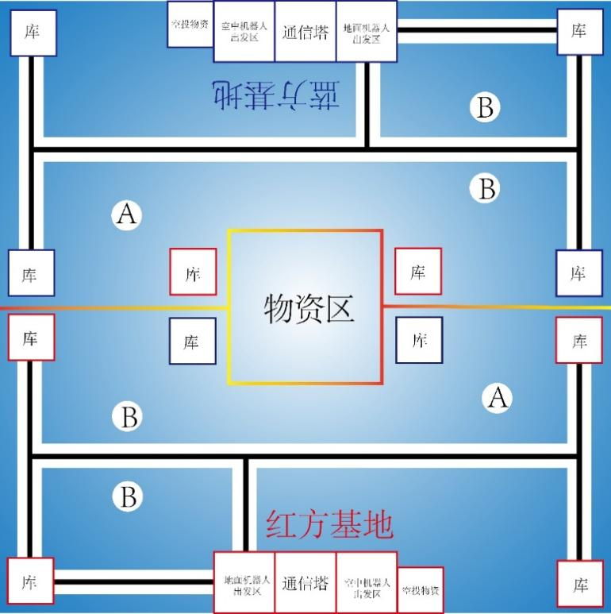
- 基地：包含通信塔安装位置、空中机器人、地面机器人开始出发的位置。
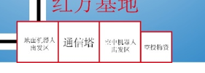
- 库（既物资库）：用于存放收集的物资。根据外边框颜色，区分红方物资库和蓝方物资库。
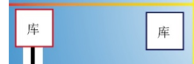
- A：放置障碍杆，障碍杆高度为1.5m
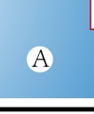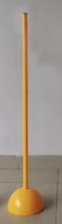

- B：放置障碍圆环，障碍圆环高度为1.5m，圆环直径40cm。
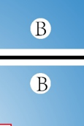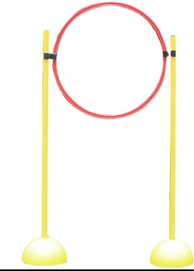
- 物资区：用于堆放待争夺的物资资源（物资：3*3cm的白色EVA块）。
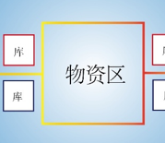
- 空投物资区：放置用于空中机器人空投的物资，（空投物资：3*3cm的黄色EVA块）。
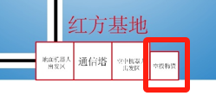
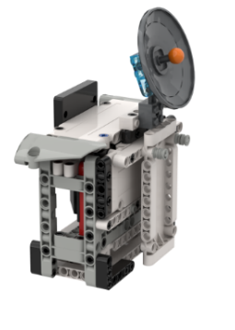
- 通信塔：比赛中用来完成传输情报的装置，装置上需安装有用于检测的主控模块、电源和红外接收装置，比赛时需要参赛队伍自带通信塔，装置高度不得超过20cm，以下为示意图。
四、机器人参数说明
种类 | 数量
空中机器人 | 1
地面机器人 | 1
通信装置 | 1
- 空中机器人器材要求：
该四轴可编程无人飞行器技术规格如下：整机重量（含电池、防护罩及外接模块）≤150g，采用空心杯电机驱动，配备标称电压≤7.4V、容量≤1100mAh 的锂电池组，轴距限制为≤160mm。且在比赛全程必须安装护翼作为安全防护装置。另外无人机需具备搬运、拍摄及红外发射功能且红外发射装置能够与场地通信塔进行通讯。
- 地面机器人：
每次出发前，机器人尺寸不得大于15cm×15cm×15cm（长×宽×高）； 离开出发点后，机器人的结构可以在符合规则和安全要求的前提下自行伸展。单轮比赛中，不允许更换控制器。每台机器人只允许使用一个控制器，且该控制器应能稳定实现对机器人各功能模块的有效控制以及编程指令的准确执行。比赛中每台机器人只允许使用共计不超过4个电机（不允许使用数字舵机）， 机器人必须使用符合安全规范且便于组装拆卸的材质构建整体结构，优先推荐使用塑料材质的拼插式结构，不得使用扎带、螺钉、铆钉、胶水、胶带等辅助连接材料， 确保结构稳定且符合比赛公平性要求。使用一个基于2.4G或蓝牙方式无线传输通讯的遥控手柄、参赛机器人需要能够与通信塔进行通信。需使用开源编程工具进行编程。
- 通信塔：
该通信塔需要具有显示、通信和接收红外信息的功能。当接收到空中机器人发送的红外信息后，向地面机器人发送信号，使地面机器人切换为手动模式。同时显示屏显示进入手动阶段（可用1表示自动阶段，2表示手动阶段）。
五、任务流程与说明
任务要求：
现场比赛模拟立体攻防打击，在开始阶段，空中机器人先自动进行侦察，地面机器人进行走廊内的物资收集与运输任务。在完成侦察后，转入手动阶段，选手操作机器人进行物资争夺，立体打击等对抗任务。任务具体描述如下：
比赛总时长为5min，其中准备阶段1分钟、比赛4分钟（其中自动任务阶段最多1分钟），三个阶段依次进行。参赛选手现场抽签决定对手。
- 准备阶段：参赛队伍按照要求进行场地布置，现场出随机物资摆放位置。
- 自动任务阶段（1min）：
  - 空中机器人：
    - 突破障碍：启动出发后，空中机器人自动运行在A点完成立杆绕行、B点完成穿越圆环，进入对方基地。
    - 抵近侦察：空中机器人对对方阵地进行拍照侦察，获取对方通信塔显示信息（拍照通信塔显示屏显示信息）。
    - 传输情报：空中机器人在完成抵近侦察后，返回我方基地，并向我发通信塔发送红外指令。通信塔在收到红外指令后，显示数字2，并向地面机器人发送进入手动阶段指令。
  - 地面机器人：
    - 物资收集：地面机器人沿机器人走廊（白色道路）自动运行收集物资（该物资放置在各自区域的白色道路上）并将物资运输到物资库。
  - 结束：当地面机器人收到通信塔指令后进入手动阶段，或者自动任务阶段计时结束。
- 手动阶段：
  - 空中机器人：
定点打击：在基地内，选手将空投物资放置到无人机上，然后操作空中机器人跨越障碍，将物资投递到对方的基地内，即为完成。
  - 地面机器人:
物资争夺：选手操作地面机器人争夺物资区内的物资，并将其运输到各自方的物资库中（可以干扰对方的任务，但不可进入对方的物资库）。
  - 协同任务：
抢占基地：一方无人机和机器人全部进入并停留在对方的基地。
  - 结束：计时结束或者一方完成抢占基地任务。
六、计分规则
阶段 | 任务名称 | 任务完成标志 | 得分 | 总分
自动阶段 | 突破障碍 | 完成障碍穿越任务 | 10分 | 10
自动阶段 | 抵近侦察 | 完成抵近侦察任务 | 5分 | 5
自动阶段 | 传输情报 | 完成情报传输任务 | 5分 | 5
自动阶段 | 物资运输 | 按照收集到的物资计算，  总共6个 | 5分/个 | 30
手动阶段 | 定点打击 | 按照投入对方基地内的空投物资计算。 总共8个 | 3分/个 | 24分
手动阶段 | 物资争夺 | 争夺场地内物资并将其运输到物资库内。总共20块。 | 3分/个 | 60分
手动阶段 | 抢占基地 | 空中和地面机器人全部停落在对方基地内。 | 20分 | 20分
七、胜负判定
比赛的最终排名将按照以下原则得出：
1.优先按照比赛总得分进行排名。
2.若总得分相同，则根据是否抢占基地排名，分高者排名靠前。
3.若总得分相同、基地排名任务得分相同、则根据自动阶段物资运输任务得分排名，得分高者靠前。
八、赛事精神要求
比赛中各赛队都应具备可敬和专业的言行。如果一支队伍或其成员（包括学生或与该队相关的任何成人）对竞赛工作人员、志愿者或其他参赛者不尊重或不文明，会根据其严重程度，被取消该场或后续比赛的资格。若反复或严重违反赛事精神，根据严重程度，可导致队伍被取消比赛资格。竞赛场上常会出现紧张激烈的情形，在赛场上则是积累如何以积极和有效的方式处理类似情形的经验的好机会。应谨记，无论是在还是日常生活当中，在处理困难局面时，以成熟和优雅的方式呈现自己非常重要。
九、其他事项
1.关于比赛规则的任何修订，以网站www.fj5461.org.cn发布的为准。比赛期间，凡是规则中没有说明的事项由现场裁判决定。
2.每位选手限参加一个赛项，严禁重复、虚假报名，一经发现或举报，将取消比赛资格。
3.比赛期间，参赛机器人在规定自动流程里必须是机器人自主决定其行动，不得通过线缆与任何其他器材（包括电源）连接。不允许参赛队遥控操作，一旦发现则取消该阶段所有成绩。
4.比赛过程中只允许参赛选手、裁判员和有关工作人员进入比赛区域，其他人员不得进入。凡擅自进入者，第一次给予警告，第二次取消该队本场比赛成绩。
5.本规则是实施裁判工作的依据。在竞赛中，裁判有最终裁定权。关于执裁的任何问题必须由一名学生代表在两场比赛之间向项目裁判长提出。
6.主办单位对规则中未说明及有争议的事项拥有最后解释权、补充权和决定权。

